Viernes
22
de Enero

Primero de Primaria
Matemáticas

Peces, peces y… peces

Aprendizaje esperado: Resuelve problemas de suma y resta con números naturales menores que 100.

Énfasis: Descomponer en dos sumandos una cantidad menor que 30.

¿Qué vamos a aprender?

Resolverás problemas de suma y resta con números naturales menores que 100.

Descompondrás en dos sumandos una cantidad menor que 30.

En la sesión de hoy, vas a representar el número 30 de diferentes maneras, para ello vas a necesitar: cuaderno, lápices de colores y sacapuntas.

¿Qué hacemos?

Para iniciar la sesión, adivina una adivinanza. Esta semana resolviste algunas adivinanzas en la clase de lengua materna, así que ya estás muy entrenado o entrenada, aunque esta adivinanza es un poco diferente.

A continuación, se muestra una pecera:

Hay pistas visuales y numéricas.

- Primera pista: en ella hay 12 peces.
- Segunda pista: los peces son de dos colores: anaranjados y grises.
- Tercera pista: algunos de ellos son grandes y otros son pequeños.

Se trata de saber cuántos hay de cada color y de cada tamaño.

No debes de olvidar las pistas:

- 12 peces.
- Grises y anaranjados.
- Grandes y chicos.

Puedes resolver primero una característica y después la otra. ¿Qué te parece si inicias con el tamaño?

Recuerda que en sesiones anteriores resolviste una situación parecida, cuando trabajaste con uvas verdes y moradas.

Descubriste que hay situaciones que tienen más de una respuesta posible y escribiste todas las que se creían correctas.

Cuando estudias matemáticas puedes encontrar situaciones o problemas que tienen más de una respuesta posible, como ahora. ¿Por qué no comienzas así?
A ver, si son 12 peces…

Pueden ser 10 peces grandes y 2 chicos, o también 8 peces grandes y 4 chicos…

Escríbelo en tu cuaderno para que no lo olvides. Ya tienes dos respuestas posibles, y como lo hiciste en la sesión pasada, utiliza el signo + para representar las respuestas:

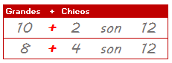

Piensa en dos respuestas, distintas a las que se mostraron ¿Qué otras respuestas pueden ser posibles?

- Emily dice que pueden ser 6 grandes y 6 chicos.

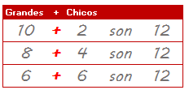

- Martín dice que 7 grandes y 6 chicos.

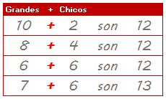

Como ya observaste, esa suma no es correcta, porque 7 + 6 son 13, por lo tanto, no es una respuesta posible. Ya tienes cuatro respuestas 3 de ellas son posibles y una no. Esas también pueden responder el color. ¿Quieres quedarte con esas respuestas también para el color?

Si piensas en más respuestas, puedes tener más oportunidad de acertar.

- Eduardo dice que hay 11 anaranjados y 1 gris:

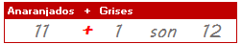

Aquí hay tres propuestas más:

- Guadalupe dice que pueden ser 5 anaranjados y 7 grises, porque 5 + 7 son 12.
- Mario dice que pueden ser 3 anaranjados y 8 grises y juntos dan 12.
- Luisa dice que pueden ser 3 anaranjados y 9 grises.

Observa que hay dos respuestas donde mencionan el mismo número de peces anaranjados, pero son diferentes en los grises. Se deben de revisar las tres y ya veremos cuáles son correctas y por lo tanto posibles:

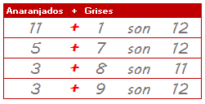

Ya revisaste y observaste que en las respuestas que dieron para el color, tres son posibles porque el resultado de la suma es 12.

Con esas posibles respuestas ya puedes resolver la adivinanza, es momento de descubrir la pecera:

Bien, ya vimos que, de sus respuestas, estas son las que describen los peces de la pecera:

- 6 peces grandes y 6 peces chicos.
- 5 peces anaranjados y 7 grises.

- Rubén dice que cuando estudiamos esta lección en diciembre, una niña o un niño, no recuerda bien, dijo que si aumentaban las canicas rojas disminuían las azules y quiere saber si eso también ocurre aquí.

Aunque una lista es de tamaños y la otra de colores, puedes comprobar lo que Rubén dice si elaboras una lista utilizando solamente las sumas y ordenas los números. Observa la siguiente tabla:

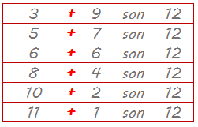

Ahí ya tienes las respuestas posibles que se encontraron, y aunque no son todas, si puedes observar en la primera columna, el número de abajo es mayor que el anterior, y en la segunda columna, el número de abajo es menor que el anterior.

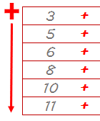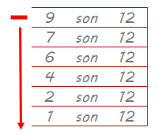

¿Qué te parece si la complementas para que se observe con más claridad?

Tu tabla deberá quedar de la siguiente manera:

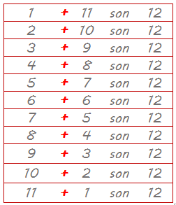

¡Muy bien! Ahora si tienes todas las respuestas que podían ser posibles para la adivinanza.

Antes de terminar la sesión del día de hoy. Resuelve la siguiente adivinanza, pero esta es como las que has resuelto en las sesiones de Lengua Materna y Conocimiento del medio.

La adivinanza dice:

Aunque no lo parezco,
soy un pez,
me ves en el mar,
y como pieza de ajedrez.

¿Cómo te imaginas que es un pez que no parece pez?

El ajedrez es un juego, se juega en un tablero de cuadrados negros y blancos con algunas piezas…

Una de esas piezas tiene forma de… ¡caballo!

Entonces… un caballo que es un pez… ¡Es un caballito de mar!

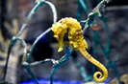

Si te es posible consulta otros libros y comenta el tema de hoy con tu familia. Si tienes la fortuna de hablar una lengua indígena aprovecha también este momento para practicarla y platica con tu familia en tu lengua materna.

¡Buen trabajo!

Gracias por tu esfuerzo.

Para saber más:
Lecturas
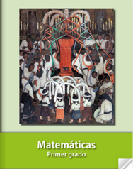
https://libros.conaliteg.gob.mx/20/P1MAA.htm

